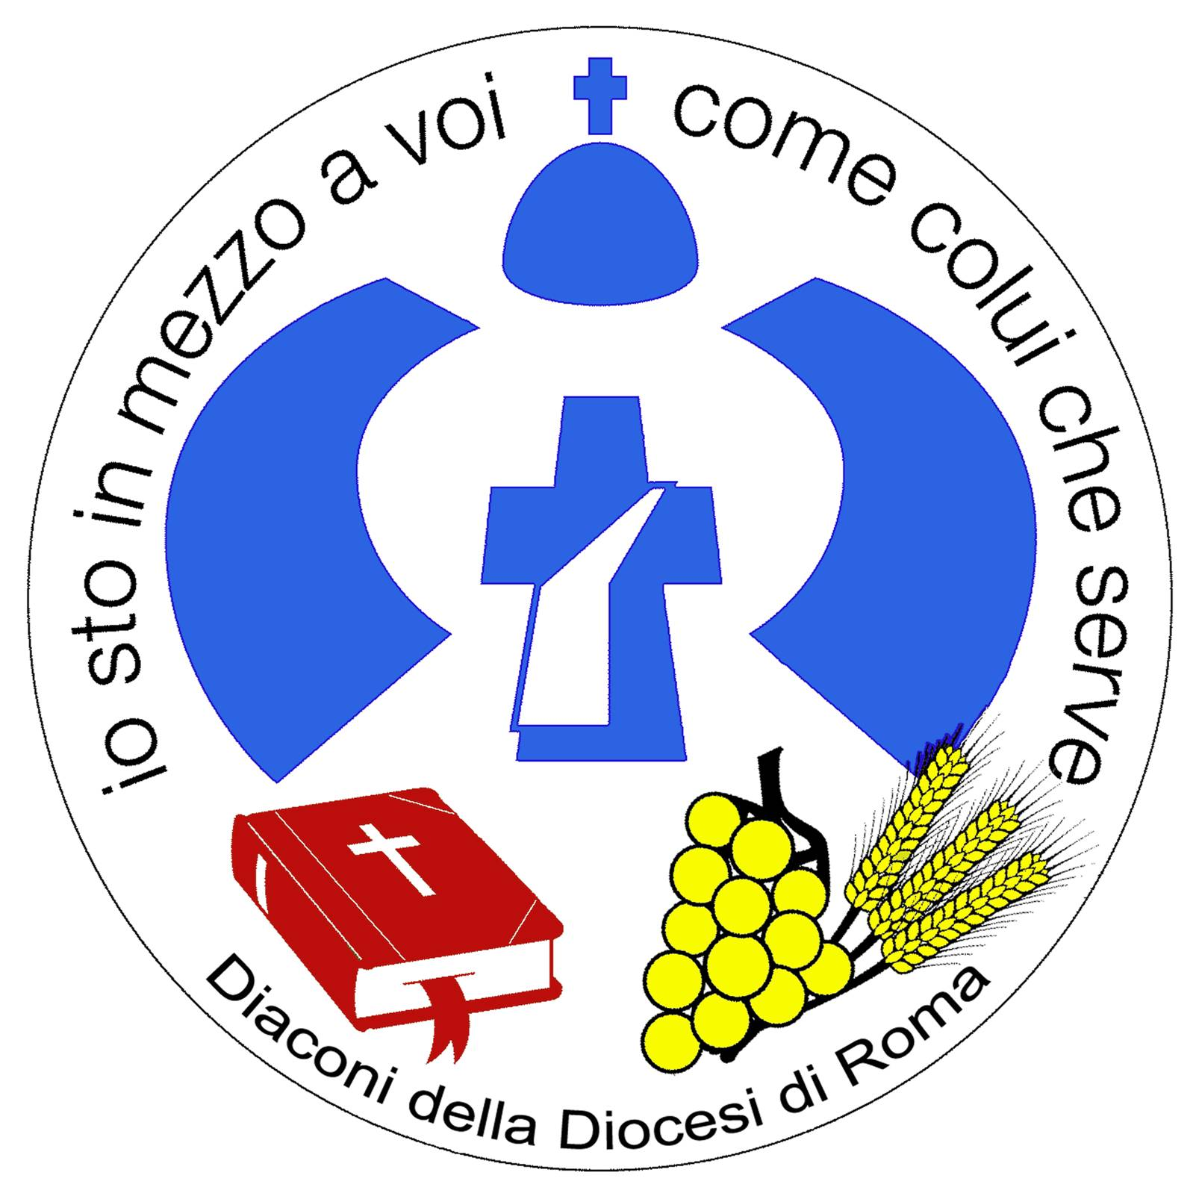

RITUALE

PER LA PRESENTAZIONE

DEL DIACONO PERMANENTE

ALLA COMUNITÀ PARROCCHIALE
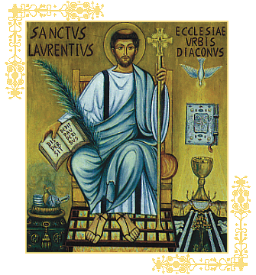
PREMESSE

La presentazione del diacono alla comunità parrocchiale avviene abitualmente durante la celebrazione dell’Eucaristia domenicale o festiva.
La celebrazione è presieduta preferibilmente dal Vescovo di settore, oppure da un altro Vescovo, o dal Delegato per il diaconato.

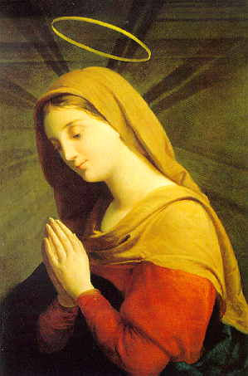

RITI INIZIALI
Quando tutto è preparato, si avvia la processione attraverso la chiesa verso l'altare, secondo la forma consueta. Il diacono reca l’Evangeliario.
Dopo il saluto iniziale, il Vescovo o un altro ministro può presentare brevemente alla comunità il diacono, indicandone i compiti.

ATTO PENITENZIALE

Il celebrante invita i fedeli al pentimento con queste parole o con altre simili:

Il Signore Gesù,
che ci invita alla mensa della Parola e dell’Eucaristia,
ci chiama alla conversione.
Riconosciamo di essere peccatori
e invochiamo con fiducia la misericordia di Dio.

Si fa una breve pausa di silenzio.

Poi il diacono dice o canta le seguenti invocazioni o altre simili, adeguate al tempo liturgico:

Signore,
che sei venuto non per essere servito ma per servire,
abbi pietà di noi.

L’assemblea:
Signore, pietà. oppure: Kyrie, eléison.

Il diacono:
Cristo,
che sei il difensore dei poveri e il rifugio dei deboli,
abbi pietà di noi.

L’assemblea:
Cristo, pietà. oppure: Christe, eléison.

Il diacono:
Signore,
che verrai un giorno a giudicare le nostre opere,
abbi pietà di noi.

L’assemblea:
Signore, pietà. oppure: Kyrie, eléison.

Il celebrante conclude:

Dio onnipotente abbia misericordia di noi,
perdoni i nostri peccati
e ci conduca alla vita eterna.

L’assemblea:
Amen.
La celebrazione prosegue come di consueto con il canto del Gloria, quando prescritto, e l’orazione colletta.

LITURGIA DELLA PAROLA

La liturgia della Parola si svolge nel modo consueto.

Dopo la proclamazione della seconda lettura, prima di intonare l’acclamazione al Vangelo si attende che il Vescovo abbia impartito la benedizione al diacono, in modo che l’assemblea ascolti la formula di benedizione e la monizione che, in questo caso particolare, la introduce. Il Vescovo impone l’incenso nel turibolo.

Il diacono si presenta davanti al Vescovo e, fatta la consueta riverenza, chiede la benedizione dicendo:

Benedicimi, o padre.

Il Vescovo benedice il diacono:
Figlio carissimo, con l'ordinazione diaconale sei divenuto ministro dell'annunzio del Vangelo alla comunità cristiana durante le celebrazioni liturgiche, alla tua famiglia, nel tuo ambiente di vita e di lavoro, perché tutti giungano alla conoscenza di Cristo Signore e siano salvati. La tua vita sia un richiamo costante alla Parola evangelica secondo la Tradizione della Chiesa e così, suscitando l'autentica fede, sii guida e sostegno dei tuoi fratelli.
Il Signore sia nel tuo cuore e sulle tue labbra, perché tu possa annunziare degnamente il suo Vangelo: nel nome del Padre e del Figlio  e dello Spirito Santo.

Il diacono si segna con il segno di croce e risponde:

Amen.

Il coro e l’assemblea cantano l’acclamazione al Vangelo. Il diacono, fatta la debita riverenza all’altare, prende l’evangeliario che vi è stato collocato sopra e va all'ambone, portando il libro un po’ elevato; lo precedono il turiferario con il turibolo fumigante e i ministri con i ceri accesi.
Qui saluta il popolo dicendo, a mani giunte, Il Signore sia con voi, quindi, alle parole Dal Vangelo secondo N., con il pollice segna il libro e poi se stesso sulla fronte, sulla bocca e sul petto, incensa il libro e proclama il Vangelo.
Terminata la lettura, acclama: Parola del Signore.
Il diacono porta al Vescovo l’evangeliario perché lo possa venerare con il bacio. Secondo l’opportunità, il Vescovo imparte al popolo la benedizione con l’evangeliario.
Quindi l’evangeliario viene ricollocato sull’ambone.
Tutti siedono. Il Vescovo tiene l’OMELIA.
Dopo un opportuno tempo di silenzio, tutti si alzano e si fa la PROFESSIONE DI FEDE nel modo consueto.

PREGHIERA UNIVERSALE
Le prime intenzioni sono affidate al diacono. Tra le successive, affidate ai fedeli, se ne preveda una specifica per il nuovo diacono e per i suoi familiari.

LITURGIA EUCARISTICA

PRESENTAZIONE DEI DONI

Se il diacono è sposato, i doni per il sacrificio (pane e vino) siano portati preferibilmente dalla moglie e dai figli.
Il Vescovo, stando alla sede, riceve i doni e, consegnandoli al diacono, si rivolge a lui con queste parole:

Ecco il pane e il vino per la celebrazione dell’Eucaristia; prepara l’altare e fa’ che il tuo ministero sia di aiuto a tutta la comunità perché si accosti alla mensa del Signore e formi un unico corpo in Cristo.

Inizia il canto di offertorio. Il diacono porta i doni all’altare, apre il corporale, vi dispone i doni, prepara il calice infondendo il vino e l’acqua.

La celebrazione eucaristica prosegue nel modo consueto. Durante la Preghiera eucaristica, il diacono sta accanto al celebrante, ma un po’ indietro, per attendere quando occorre al calice e al messale.
Quindi, dall’epiclesi fino all’ostensione del calice, il diacono abitualmente sta in ginocchio.

RITI DI COMUNIONE

RITO DELLA PACE
Il diacono, dall’altare o dall’ambone, invita l’assemblea allo scambio della pace con una delle formule proposte dal Messale.
Il Vescovo scambia il segno di pace con i concelebranti e con il nuovo diacono; quindi questi scambia il segno di pace con i familiari e con alcuni fedeli.
Dopo che il Vescovo si è comunicato, il diacono riceve la comunione sotto le due specie, quindi aiuta a distribuire la comunione al popolo.



RITI DI CONCLUSIONE

AFFIDAMENTO DELLA CUSTODIA EUCARISTICA
Terminata la distribuzione della comunione, il diacono ritorna all’altare, raccoglie i frammenti, se ve ne fossero, quindi porta alla credenza il calice e gli altri vasi sacri, li copre con un velo, per purificarli subito dopo la celebrazione.

Una pisside con il SS. Sacramento viene lasciata sull’altare. Il Vescovo, stando all’altare, pronuncia l’Orazione dopo la Comunione.
Il Vescovo dicendo:

Riponi nel tabernacolo il Corpo del Signore, recalo con sollecitudine alle membra deboli e sofferenti del Corpo mistico, educa il popolo di Dio alla preghiera liturgica e all’adorazione della Eucaristia.

Quindi consegna al diacono la pisside con le particole. Il diacono ripone il SS. Sacramento e chiude il tabernacolo.

BENEDIZIONE E CONGEDO
Se il diacono è sposato, il parroco invita la moglie ed, eventualmente, i figli del diacono ad avvicinarsi alla sede, ove si dispongono davanti al Vescovo.

Tutti si alzano in piedi.
Il Vescovo dice:
Carissima, N., ordinato diacono, nel suo ministero sarà sostenuto dalla preghiera della comunità ecclesiale. Anche a te, che a lui sei unita nel vincolo santo del Matrimonio e a voi figli, che siete espressione dell’amore coniugale dei vostri genitori, è affidato il compito di accompagnare N. con la preghiera, il consiglio e l’affetto.
Dio Onnipotente vi accompagni con la sapienza e la forza dello Spirito per testimoniare con la vita e la parola la carità di colui che venne non per essere servito ma per servire e dare la vita per tutti.

I familiari del diacono ritornano al loro posto.
Il vescovo, rivolto verso il popolo con le braccia allargate, dice:
Il Signore sia con voi.

Il popolo risponde:
E con il tuo spirito.

Il diacono può invitare i fedeli con queste parole:
Inchinatevi per la benedizione.

Quindi il diacono stesso si porta dinanzi al Vescovo, si inchina profondamente e riceve la benedizione. Il Vescovo, tenendo le mani stese sul diacono e sull’assemblea, dice;
Dio, che ti ha chiamato
al servizio degli uomini nella sua Chiesa,
ti renda strumento della sua carità verso tutti,
specialmente i poveri e i sofferenti.

Tutti: Amen.

Egli che ti ha affidato il compito
di predicare il vangelo di Cristo,
ti aiuti a essere con tutta la tua vita
autentico testimone della sua parola.

Tutti: Amen.
Dio, che per mezzo del suo Spirito
ti ha costituito dispensatore dei suoi misteri,
ti conceda di essere costruttore di verità e di pace
a imitazione di Gesù Cristo suo Figlio.

Tutti: Amen.

E su voi tutti qui presenti,
scenda la benedizione di Dio onnipotente,
Padre e Figlio  e Spirito Santo.

Tutti: Amen.

Il diacono, a mani giunte, congeda l’assemblea con una delle formule previste dal Messale.

L’assemblea si scioglie lodando e benedicendo il Signore.

